Taller No 1. Ingeniería artificial

1.

a. INGENIERÍA ARTIFICIAL:

La inteligencia artificial es considerada una rama de la computación y relaciona un fenómeno natural con una analogía artificial a través de programas de computador. La inteligencia artificial puede ser tomada como ciencia si se enfoca hacia la elaboración de programas basados en comparaciones con la eficiencia del hombre, contribuyendo a un mayor entendimiento del conocimiento humano.

Si por otro lado es tomada como ingeniería, basada en una relación deseable de entrada-salida para sintetizar un programa de computador. "El resultado es un programa de alta eficiencia que funciona como una poderosa herramienta para quien la utiliza."

A través de la inteligencia artificial se han desarrollado los sistemas expertos que pueden imitar la capacidad mental del hombre y relacionan reglas de sintaxis del lenguaje hablado y escrito sobre la base de la experiencia, para luego hacer juicios acerca de un problema, cuya solución se logra con mejores juicios y más rápidamente que el ser humano. En la medicina tiene gran utilidad al acertar el 85 % de los casos de diagnóstico.

(“De la información a la informática", de Roger Loaiza)

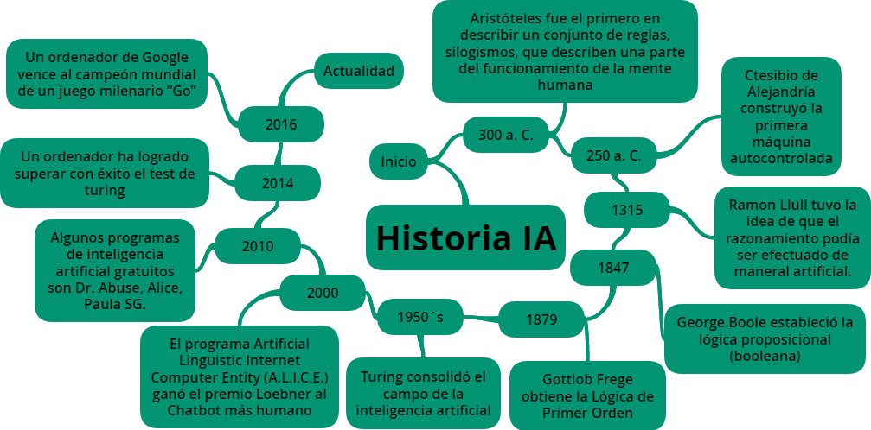b.

c.

**1. Máquinas reactivas.** Quizá hayas escuchado de Deep Blue, la supercomputadora fabricada por IBM que derrotó al gran maestro y campeón del mundo de ajedrez, Garri Kasparov, en 1997. Según Hintze, Deep Blue pertenece al tipo más básico de Inteligencia Artificial que existe: las máquinas reactivas. Este tipo de AI no tiene la capacidad de almacenar recuerdos ni de utilizar las experiencias del pasado para tomar decisiones.

Las máquinas reactivas perciben el mundo directamente y actúan a partir de lo que ven. Su funcionamiento no les exige la creación de un modelo del mundo. Por ejemplo, Deep Blue puede identificar las piezas en un tablero de ajedrez, hacer predicciones sobre cuáles son los posibles siguientes movimientos de su oponente y elegir las mejores respuestas, pero no sabe nada del pasado o de las experiencias que ha tenido en juegos anteriores.

**2. Máquinas con memoria limitada.** Los coches autónomos incluyen también este otro tipo de Inteligencia Artificial, con la cual pueden dar un vistazo al pasado. Esta clase de automóviles tiene la capacidad monitorear la velocidad y la dirección durante un periodo específico. Según Hintze, estos datos se añaden a la representación del mundo que ha sido cargada en la computadora, que incluye la localización de semáforos, señales de tránsito o las curvas de un camino.

Pero, como su nombre lo indica, este tipo de máquinas de Inteligencia Artificial tienen una memoria limitada. Los datos sobre los automóviles que pasan a su alrededor, en el caso de los coches autónomos, no se almacenan en una librería de información de la cual puedan aprender, como sucede con los conductores humanos que aprenden de la experiencia que han vivido detrás del volante.

**3. Máquinas con una Teoría de la Mente.**Las personas, los animales, las plantas y ahora, algunos objetos, tienen pensamientos y emociones que afectan directamente su comportamiento, el estudio y la conciencia de este fenómeno se conocen como Teoría de la Mente. Para Hintze, esta es la principal característica que diferencia a las máquinas que se han construido hasta ahora de las que se desarrollarán en el futuro. Se prevé que este tipo de Inteligencia Artificial no sólo contará con una concepción propia del mundo en general, sino de entidades precisas dentro de éste, como las emociones y las ideas de las que hemos hablado con anterioridad.

Según el profesor asistente de la Universidad Estatal de Michigan, este tipo de reconocimiento ha sido crucial en la formación de las sociedades humanas. Si no entendemos las intenciones y los motivos de los demás, y si no tomamos en cuenta lo que otra persona sabe acerca de mí o del medio ambiente, trabajar juntos es una tarea mucho más complicada si no es que imposible, explicó.

**4. MÁQUINAS CON CONCIENCIA PROPIA.** Las máquinas que son capaces de construir una representación de sí mismas serán el último paso del sistema de Inteligencia Artificial. Los investigadores de Inteligencia Artificial no sólo debemos saber cómo funciona la conciencia, sino que debemos construir máquinas que tengan una, explica Hintze.

Aquellos seres con conciencia propia conocen sus estados internos y por tanto, son capaces de predecir los sentimientos de los demás. Por ejemplo, somos capaces de identificar que una persona sufre dolor cuando se ha caído, porque nosotros mismos hemos sentido dolor al caernos. De acuerdo con el profesor, aún estamos lejos de crear máquinas que tengan conciencia de su propia existencia, por lo que los esfuerzos de los investigadores deben enfocarse en comprender cómo funciona la memoria, el aprendizaje y la habilidad de tomar decisiones de acuerdo con experiencias pasadas.

d.

La importancia que posee estudiar la ingeniería artificial es que es capaz de hacer trabajos, labores, tareas, etc. Que sean programadas, ordenadas o incluso estipuladas… Con el fin de que siga evolucionando el mundo a manera que todo sea más sencillo.

Hay que distinguir la IA de los SISTEMAS EXPERTOS que son sistemas informáticos o robóticos que “saben” hacer una tarea muy bien, de forma aparentemente “inteligente” pero siempre igual, sin tener en cuenta las diferentes variantes de circunstancias, matices y mucho menos intuitivas o emocionales del asunto a resolver. Es decir, los SS. EE. no son humanos sino matemática puramente racional, En esto hace tiempo que las máquinas nos han superado: hacen cosas mejor y más rápido que nosotros.

e.

**Areas Clásicas de AI (Ramas, Campos).**

**Sistemas Expertos (Sistemas basados en Conocimiento).** Programas computacionales que resuelven problemas que normalmente requieren del conocimiento de un especialista o experto humano. Es un sistema capaz de tomar decisiones inteligentes interpretando grandes cantidades de datos sobre un dominio específico de problemas.

**Aprendizaje y Razonamiento Automático**. Máquinas capaces de planificar, tomar decisiones, plantear y evaluar estrategias, aprender a partir de la experiencia, autoreprogramables, etc.

Robótica. Artefactos autónomos capaces de llevar a cabo diversas tareas mecánicas de manera flexible e inteligente, cumpliendo con un objetivo y ajustándose al entorno cambiante.

**Procesamiento de Lenguaje Natural.** Sistemas capaces de reconocer, procesar y emular el lenguaje humano.

Visión por Computadora (Reconocimiento de patrones). Reconoce y procesa señales, caracteres, patrones, objetos, escenas.

**Áreas de Vanguardia: Inteligencia Natural.**

**Redes Neurales.** Crear elementos de procesamiento y organizarlos de acuerdo a un modelo basado en las células del cerebro humano (neuronas). Estos sistemas no se programan, se entrenan. Se caracterizan por reconocer objetos partiendo de señales ruidosas.

**Lógica Difusa.** Basado en los principios del razonamiento aproximado y el "cálculo con palabras", éstos sistemas logran simplificar y aproximar la descripción del problema de una manera natural, eficiente y robusta. La lógica difusa va más allá de la lógica booleana en cuanto a que acepta valores parciales de verdad, es decir, de 0 a 100%; aceptando con ello expresiones tales como: "Juan es alto" con un 75% de certeza, o mejor aún, simplificándolo a "Juan no es muy alto"; "El tanque está lleno" con 50% de certeza, o bien, "El tanque está medio lleno o medio vacío".

**Algoritmos genéticos.** La ley de la selva de la Naturaleza: "La supervivencia del más apto", ha impulsado la evolución, extinción y supervivencia de los seres vivos. Cada organismo, tiene inscrito y codificado el conocimiento-biológico-genético acumulado durante millones de años. En una computadora, comenzando por una población inicial de organismos-candidatos para la solución de un problema, éstos se recombinan de manera aleatoria (reproducción), luego de seleccionar los mejores, y después de cierto tiempo o número de generaciones se alcanza una solución suficientemente buena para resolver el problema.

**Vehículos Autónomos.** Son una amalgama de ramas AI como: robótica, aprendizaje de máquina, sistemas expertos, visión, etc. para lograr que una máquina inteligente pueda maniobrar en un espacio físico singular pero variable, de manera autónoma hasta lograr el objetivo que se le asigne: tomar una muestra de la superficie del planeta Marte, conducir un vehículo hasta cierto destino por una carretera transitada, etc.

**Realidad Virtual.** Recrea mundos artificiales en tiempo real que pueden ser captados por diversos canales sensoriales en el espectador, el cuál puede navegar "inmerso" a través de dicho mundo virtual.

**Agentes (Wizards).** Son programas "invisibles" tipo espía que analizan las tareas que esté llevando a cabo un usuario, y que dependiendo de las preferencias, costumbres y nivel del usuario, en cuanto se detecte alguna anomalía, el agente "aparece" ante el usuario para ayudarle (dando información), sugeriendo una solución o para ejecutar un conjunto de tareas rutinarias de manera automática.

f.

La inteligencia artificial es la simulación de procesos de inteligencia humana por parte de máquinas, especialmente sistemas informáticos. Estos procesos incluyen el aprendizaje, el razonamiento y la autocorrección. La Inteligencia Artificial ha dejado de ser parte de la ciencia ficción y es ahora una realidad, esto gracias a desarrollos que traen a nuestros días importantes avances en el campo de la robótica y en el software como el caso de los coches automáticos o los asistentes personales en el caso de Apple por medio de Siri o más recientemente Cortana de Microsoft que ha demostrado un gran avance dentro de Windows 10.

Todo esto que parecía cosa del futuro está ya en nuestro día a día, trayendo como beneficio una humanidad más desarrollada e inteligente en todos los ámbitos de nuestras vidas, pero esto podría traernos más problemas que beneficios si no tenemos cuidado con la tecnología, porque si no tenemos la debida precaución podríamos perder el control de máquinas supremamente inteligente y podían superar a la humanidad poniendo en peligro toda la humanidad. Pero hasta ahora tenemos control de estos y no han podido superar al cerebro humano, y para que llegue o estén cerca de superarlo estamos lejos de esto, o tal vez no…